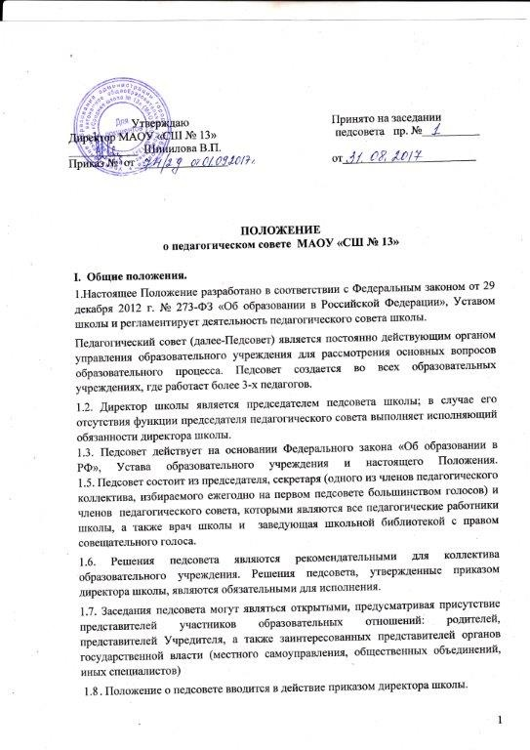
- Задачи и содержание работы педагогического совета
2.1. Педагогический совет принимает:
- образовательную программу;
- программу развития Учреждения;
- программное учебно-методическое обеспечение;
- рабочие программы учебных курсов и дисциплин;
- годовой календарный учебный график и учебный план;
- правила внутреннего распорядка обучающихся;
- положение о текущем контроле успеваемости промежуточной аттестации обучающихся;
- определяет формы, периодичность и порядок осуществления текущего контроля успеваемости и промежуточной аттестации обучающихся;
- устанавливает режим занятий обучающихся;
- рассматривает направления учебно-методической и воспитательной работы;
- рассматривает вопросы организации предоставления платных образовательных услуг;
- рассматривает вопросы дополнительного профессионального образования по профилю педагогической деятельности или профессиональной переподготовки педагогических кадров;
- принимает решение о переводе обучающихся в следующий класс, о допуске к промежуточной и государственной итоговой аттестации, награждении обучающихся;
- утверждает итоговые оценки для внесения в аттестат
- принимает решение об окончании обучающимся Учреждения и выдаче документа о соответствующем образовании;
- принимает решение о досрочном отчислении обучающегося из Учреждения. Решение считается принятым, если за него проголосовало не менее 2\3 состава педагогов.

- Права педагогического совета.
В соответствии со своей компетенцией, установленной настоящим Положением, педсовет имеет право:
3.1. Обращаться к администрации и другим коллегиальным органам управления школы и получать информацию по результатам рассмотрения обращений в иные учреждения и организации.
  - . Приглашать на свои заседания обучающихся и их родителей( законных представителей) по представлениям классных руководителей, иных специалистов для получения квалифицированных консультаций.

3.3. Принимать:
- настоящее Положение, вносить в него дополнения и изменения;
- критерии оценивания результатов обучения;
- требования к проектным и исследовательским работам учащихся, написанию рефератов;
- иные локальные акты школы по вопросам образования.
3.4. Давать разъяснения и принимать меры по рассматриваемым обращениям; по соблюдению локальных актов Учреждения.
3.5. Принимать планы работы школы по направлениям деятельности.
3.6. Рекомендовать к публикациям разработки работников Учреждения; повышению квалификации работников школы; представителей Учреждения для участия в профессиональных конкурсах и иных педагогических мероприятиях.

- Ответственность педагогического совета
4.1. Педсовет ответственен за:
- выполнение плана работы школы;
- соответствие принятых решений законодательству Российской Федерации об образовании, о защите прав детства;
- принятие образовательных программ, имеющих экспертное заключение;
- принятие конкретных решений по каждому рассматриваемому вопросу с указанием ответственных лиц и сроков исполнения решений.

- Организация деятельности педсовета.
5.1. Педсовет работает по плану, являющемуся составной частью плана работы школы.
5.2. Заседания педсовета созываются, как правило, один раз в квартал в соответствии с планом работы школы.
5.3. Организацию выполнения решений педсовета осуществляет директор школы и ответственные лица, указанные в решении. Результаты этой работы сообщаются членам педсовета на последующих его заседаниях.
5.4. Директор школы в случае несогласия с решением педсовета приостанавливает выполнение решения, извещает об этом учредителей Учреждения, которые в 3-х дневный срок при участии заинтересованных сторон обязаны рассмотреть такое заявление, ознакомиться с мотивированным мнением большинства педсовета и вынести окончательное решение по спорному вопросу.

- Документальное оформление деятельности педагогического совета.

6.1. Заседания педсовета оформляются протокольно. В книге протоколов фиксируется ход обсуждения вопросов, выносимых на педсовет, предложения и замечания членов педсовета. Протоколы подписываются председателем и секретарем совета.
6.2. Нумерация протоколов ведется от начала учебного года.
6.3. Протоколы о переводе обучающихся в следующий класс, выпуске из школы оформляются списочным составом и утверждаются приказом по образовательному учреждению.
6.4. Книга протоколов педсовета пронумеровывается постранично, прошнуровывается, скрепляется подписью директора и печатью образовательного учреждения. Книга протоколов педсовета образовательно учреждения входит в номенклатуру дел, хранится постоянно в учрежд

